# 分子动理论

**一、分子动理论**

**1．物体是由大量分子组成的**

⑴ 用油膜法估测分子的大小

把很小一滴油酸滴在水面上，水面上会形成一块油酸薄膜，薄膜是由单层油酸分子组成的。在估算时我们忽略油酸分子的形状，把它简化为球形。测出一滴液体中油酸所占的体积，油膜的面积，就能估算出油酸的分子直径。

① 首先，配置一定浓度的油酸酒精溶液，例如可以向油酸中加酒精，直至总量达到。用注射器吸取这样的油酸溶液，把它一滴一滴地滴入小量筒中，记下液滴的总滴数和它们的总体积，这样便知道1滴溶液的体积了。例如，100滴溶液的体积是，1滴的体积就是。根据这些数据就可以计算出一滴溶液中所含纯油酸的体积。例如，上述数据中，1滴溶液含油酸。如果把1滴这样的溶液滴在水面，溶液中的酒精将溶于水并很快挥发，液面上的油膜便是纯油酸形成的。

② 先在浅盘里倒入约深的水，然后将痱子粉或细石膏粉均匀地洒在水面上。用注射器往水面上滴1滴油酸酒精溶液，油酸立即在水面散开，形成一块薄膜。薄膜上没有痱子粉，可以清楚地看出它的轮廓。待油酸薄膜形状稳定后，将事先准备好的玻璃板放在浅盘上，在玻璃板上描下油酸膜的形状。将画有油酸膜轮廓的玻璃板放在坐标纸上，计算轮廓范围内的正方形个数，不足半个的舍去，多于半个的算一个。把正方形的个数乘以单个正方形的面积就得到油膜的面积。

⑵ 分子的大小：除了一些有机物质的大分子外，多数分子尺寸的数量级为。

⑶ 阿伏加德罗常数：

我们在化学课中学过，的任何物质都含有相同的粒子数，这个数量可以用阿伏加德罗常数来表示。年用射线测得的阿伏加德罗常数是。

**典例精讲**

**【例1.1】**关于用油膜法估测分子大小实验的科学依据中，下列说法错误的是（　　）

A．将油酸薄膜看成单层的油酸分子组成

B．不考虑油酸分子间的空隙

C．实验需配置一定浓度的油酸酒精溶液，其中的酒精可使油酸和痱子粉之间形成清晰的边界轮廓

D．将油酸分子简化为球形

**【例1.2】**（虎丘区校级一模）如图所示，在“用油膜法估测分子大小”的实验中，在玻璃板上描出油膜的轮廓，随后把玻璃板放在坐标纸上，其形状如图所示，坐标纸上正方形小方格的边长为5mm，该油酸膜的面积是　m2；若一滴油酸酒精溶液中含有纯油酸的体积是1×10﹣6mL，则油酸分子的直径是　　m．（上述结果均保留1位有效数字）

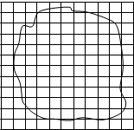

**【例1.3】**（鱼台县校级月考）在做“用油膜法估测分子的大小”实验中，油酸酒精溶液的浓度为每104mL溶液中有纯油酸6mL．用注射器抽得1mL上述溶液，共有液滴50滴。把1滴该溶液滴入盛水的浅盘里，待水面稳定后，将玻璃板放在浅盘上，在玻璃板上描出油膜的轮廓，随后把玻璃板放在坐标纸上其形状如图所示，坐标中正方形小方格的边长为20mm。则

（1）油酸膜的面积是　　；

（2）每一滴油酸酒精溶液中含有纯油酸的体积是　　；

（3）根据上述数据，估测出油酸分子的直径是　　。

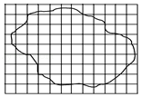

**【例1.4】**（高邮市模拟）在“用油膜法估测分子大小”的实验中，已知实验室中使用的酒精油酸溶液的浓度为A，N滴溶液的总体积为V．在浅盘中的水面上均匀撒上痱子粉，将一滴溶液滴在水面上，待油膜稳定后，在带有边长为a的正方形小格的玻璃板上描出油膜的轮廓（如图所示），测得油膜占有的正方形小格个数为X。

①用以上字母表示一滴酒精油酸溶液中的纯油酸的体积为　　。

②油酸分子直径约为　　。

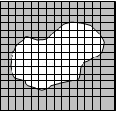

**2．分子永不停息地做无规则热运动**

物体里的分子永不停息地做无规则运动，这种运动跟温度有关，所以通常把分子的这种运动叫做热运动。

⑴ 扩散现象

从实验和生活现象中我们都会发现，不同物质能够彼此进入对方，物理学把这类现象叫做扩散。

⑵ 布朗运动

19世纪初，一些人观察到，悬浮在液体中的小颗粒总在不停的运动。1827年，英国植物学家布朗首先在显微镜下研究了这种运动。下面我们来做类似的实验。

把墨汁用水稀释后取出一滴放在高倍显微镜下观察，可以看到悬浮在液体中的小碳粒在不停地做无规则运动，追踪一个小碳粒的运动，每隔把碳粒的位置记录下来，然后用直线把这些位置按时间顺序依次连接起来，就得到类似右下图所示的微粒运动的位置连线。可以看出，微粒的运动是无规则的。实际上，就是在短短的内，微粒的运动也是极不规则的。

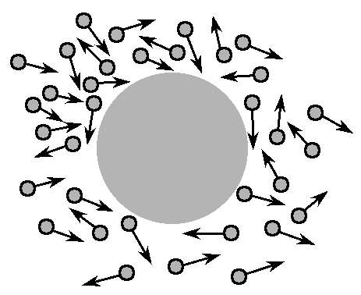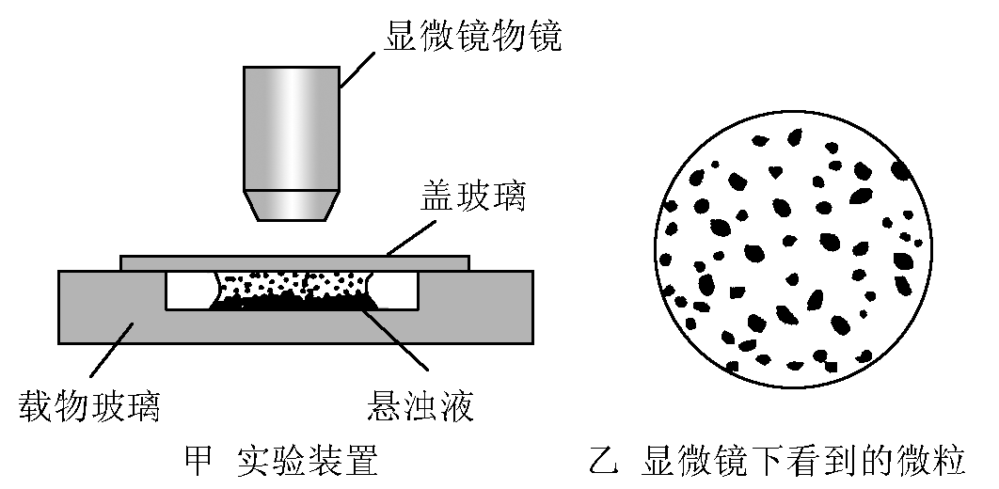 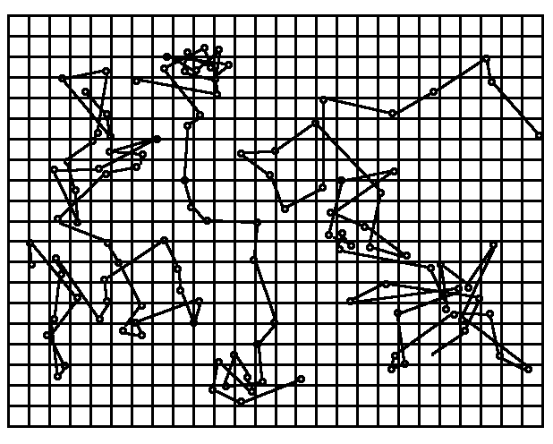

布朗运动是怎样产生的呢？

在显微镜下看起来连成一片的液体，实际上是由许多分子组成的。液体分子不停地做无规则运动，不断地撞击微粒。如图为一颗微粒受到周围液体分子撞击的情景。悬浮微粒足够小时，来自各个方向的液体分子撞击作用的不平衡性便表现出来了。在某一瞬间，微粒在某个方向受到的撞击作用较强；在下一瞬间，微粒受到另一个方向的撞击作用较强，这样，就引起了微粒的无规则运动。

**典例精讲**

**【例2.1】**（广东四模）下列说法正确的是（　　）

A．液晶显示器利用了液晶的光学性质具有各向异性的特点

B．杯中的茶水慢慢冷却，该过程中有的水分子的运动速率反而增大了

C．清晨时阳光透过窗户射入房间，观察到空中飞舞的粉尘在做布朗运动

D．在南方的梅雨季节，湿衣服较不容易晾干，这是相对湿度较大的缘故

E．空调可以把热量从温度较低的室内传递到温度较高的室外而不引起其他变化

**【例2.2】**（河南模拟）下列说法正确的是（　　）

A．空中的小雨滴呈球形是水的表面张力作用的结果

B．悬浮在水中的花粉的布朗运动反映了花粉分子的热运动

C．高原地区水的沸点较低，这是高原地区温度较低的缘故

D．彩色液晶显示器利用了液晶的光学性质具有各向异性的特点

E．干湿泡湿度计的湿泡显示的温度低于干泡显示的温度，这是湿泡外纱布中的水蒸发吸热的结果

**3．分子间的作用力**

气体很容易被压缩，说明气体分子间存在着很大的空隙。水和酒精混合后总体积会减小，说明液体分子间存在着空隙。压在一起的金片和铅片，各自的分子能扩散到对方的内部，说明固体分子间也存在着空隙。

分子间虽然有空隙，大量分子却能聚集在一起形成固体或液体，说明分子之间存在着引力；用力压所物体，物体内会产生反抗压缩的弹力，说明分子间还存在着斥力。

⑴ 分子间同时存在引力和斥力，实际表现的分子力是它们的合力。

⑵ 分子力特点：引力和斥力都随着距离的增大而减小；斥力比引力减小得快。

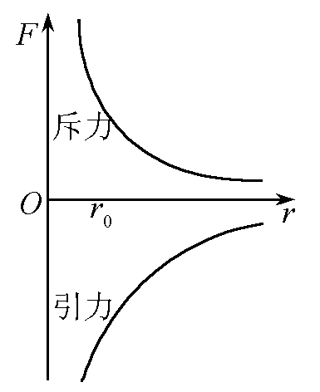 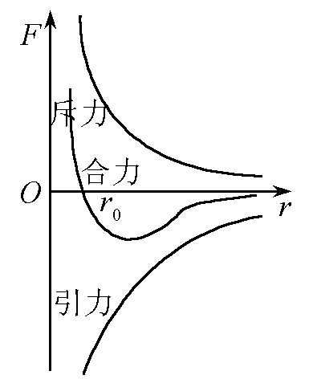

⑶ 分子间作用力（指引力和斥力的合力）随分子间距离而变化的规律是：

① 时表现为斥力；

② 时分子力为零；

③ 时表现为引力；

④ 以后，分子力变得十分微弱，可以忽略不计。

**典例精讲**

**【例3.1】**（陕西模拟）下列说法正确的是（　　）

A．零摄氏度的物体的内能为零

B．气体如果失去了容器的约束会散开，这是因为气体分子热运动的结果

C．温度相同的氧气和臭氧气体，分子平均动能相同

D．理想气体，分子之间的引力、斥力依然同时存在，且分子力表现为斥力

E．浸润现象是分子间作用力引起的

**【例3.2】**（黔东南州一模）下列说法正确的是 （　　）

A．布朗运动是液体分子的无规则运动

B．温度相同的理想气体，它们的分子平均动能一定相同

C．当分子力表现为引力时，分子势能随分子间距离的减小而减小

D．当分子力表现为斥力时，分子力随分子间距离的增大而减小

E．气体分子单位时间内与器壁单位面积碰撞的次数仅与气体的温度有关

**【例3.3】**（许昌二模）下列说法正确的是（　　）

A．悬浮在水中的花粉颗粒不停地做无规则运动，这反映了水分子运动的无规则性

B．随着分子间距离的增大，分子间相互作用力可能先减小后增大

C．随着分子间距离的增大，分子势能一定先减小后增大

D．压强是组成物质的分子平均动能的标志

E．在真空和高温条件下，可以利用分子扩散向半导体材料中渗入其他元素

**随堂练习**

**一．选择题（共5小题）**

1．（历下区校级期中）在用油膜法估测分子的大小实验中，已知配制的酒精油酸溶液中，纯油酸与溶液体积之比为1：500，1mL油酸溶液是252滴，实验中测得一滴溶液形成的单分子油膜面积为396cm2，由以上数据可估测分子直径最接近于（　　）

A．1×10﹣10m B．2×10﹣10m C．5×10﹣10m D．2×10﹣9m

2．关于用油膜法估测分子大小实验的科学依据中，下列说法错误的是（　　）

A．将油酸薄膜看成单层的油酸分子组成

B．不考虑油酸分子间的空隙

C．实验需配置一定浓度的油酸酒精溶液，其中的酒精可使油酸和痱子粉之间形成清晰的边界轮廓

D．将油酸分子简化为球形

3．（沙坪坝区校级模拟）下列说法中正确的是 （　　）

A．空气压缩到一定程度很难再压缩是因为分子间存在斥力的作用

B．阳光从缝隙射入教室，从阳光中看到的尘埃的运动就是布朗运动

C．液晶显示器是利用了液晶对光具有各向异性的特点

D．分子间距离增大时，分子间的作用力做负功，分子势能增大

4．布朗运动是说明分子运动的重要实验事实，布朗运动是指（　　）

A．液体分子的运动

B．只是悬浮在液体中的固体分子运动

C．悬浮在液体中或气体中的小颗粒的运动

D．水分子与花粉颗粒共同的运动

5．（重庆学业考试）下列叙述正确的是（　　）

A．只要知道水的摩尔质量和水分子的质量，就可以计算出阿伏伽德罗常数

B．物体的温度越高，每个分子热运动的动能越大

C．悬浮在液体中的固体颗粒越大，布朗运动就越明显

D．当分子间的距离增大时，分子间的引力变大而斥力减小

**二．多选题（共6小题）**

6．（济南一模）有关对热学的基础知识理解正确的是（　　）

A．液体表面张力的方向与液面平行并指向液体内部

B．热的物体把温度传递给冷的物体，最终达到相同温度

C．当某一密闭容器自由下落时，容器中的气体压强不会为零

D．空气相对湿度越大时，空气中水蒸气压强越接近同温度水的饱和汽压，水就停止蒸发

E．在“用油膜法测分子直径”的实验中，作出了把油膜视为单分子层、'忽略油酸分子间的间距并把油酸分子视为球形这三方面的近似处理

7．（上饶一模）把生鸭蛋放在盐水中腌制一段时间，盐就会进入鸭蛋里变成咸鸭蛋．则下列说法正确的是（　　）

A．如果让腌制汤温度升高，盐进入鸭肉的速度就会加快

B．盐分子的运动属于布朗运动

C．在鸭蛋的腌制过程中，有的盐分子进入鸭肉内，也有盐分子从鸭蛋里面出来

D．盐水温度升高，每个盐分子运动的速率都会增大

E．食盐晶体中的钠、氯离子按一定规律分布，具有空间上的周期性

8．（咸阳期末）根据分子的动理论、温度和内能的基本观点，下列说法中正确的是（　　）

A．气体的压强是由气体分子间的吸引和排斥产生的

B．温度高的物体内能不一定大，但分子平均动能一定大

C．布朗运动是液体分子的运动，它说明分子不停息地做无规则运动

D．当分子间的引力和斥力平衡时，分子势能最小

E．如果气体温度升高，那么所有分子的速率不一定都增加

9．（太原一模）下列说法正确的是 （　　）

A．布朗运动是液体分子的运动，说明液体分子在运不停息的做无规则的热运动

B．同一化学成分的某些物质能同时以晶体的形式和非晶体的形式存在

C．温度升高物体的内能一定增大

D．密度p体积为v摩尔质量为M的铝所含原子数为 $\frac{ρv}{M}$ NA

E．绕地球运行的“天宫二号”自由漂浮的水滴成球型，这是表面张力作用的结果

10．（烟台期末）把生鸭蛋放在盐水中腌制一定时间，盐就会进入鸭蛋里变成咸鸭蛋．则下列说法正确的是（　　）

A．如果让腌制鸭蛋的盐水温度升高，盐进入鸭蛋的速度就会加快

B．鸭蛋的腌制过程说明分子之间有引力，把盐分子吸进鸭蛋里

C．在鸭蛋的腌制过程中，有的盐分子进入鸭蛋内，有的盐分子从鸭蛋里面出来

D．盐分子的运动属于布朗运动

11．（黄石模拟）一密闭钢瓶中装有一定质量的理想气体，气体在温度T1、T2时的分子速率分布图象如图所示，横坐标v表示分子速率，纵坐标f（v）表示各速率区间的分子数占总分子数的百分比。下列说法正确的是（　　）

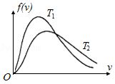

A．T1＜T2

B．两种状态下瓶中气体分子的平均动能相等

C．随着温度的升高，气体分子中速率大的分子所占的比例增大

D．随着温度的升高，每一个气体分子的速率都增大

E．同一温度下，气体分子的速率呈现“中间多，两头少”的分布规律

**三．计算题（共3小题）**

12．（盐都区校级期末）已知水的摩尔质量为M＝18g/mol、密度为ρ＝1.0×103kg/m3，阿伏伽德罗常数为NA＝6.0×1023mol﹣1．

（1）求水分子的质量

（2）试估算1.2m3水所含的水分子数目．

13．（东平县校级期中）已知水的密度ρ＝1.0×103kg/m3，摩尔质量M＝1.8×10﹣2kg/mol，阿伏伽德罗常数N＝6.02×1023mol﹣1．估算：

（1）每个水分子的质量；

（2）每个水分子所占的体积。（计算结果保留两位有效数字）

14．（海淀区校级月考）中央气象台5月4日06时发布沙尘暴蓝色预警．其预计4月08时至5日08时，新疆南疆盆地、内蒙古中西部、甘肃中西部、宁夏、陕西北部、山西中北部、河北北部、北京、吉林西部和黑龙江西南部等地的部分地区将有扬沙或浮尘天气，其中内蒙古中西部等地的部分地区将有沙尘暴，局地强沙尘暴．据北京环保监测中心，这波外来浮尘已影响北京．其表示，昨天下午开始，北京上游出现大片起沙区域．夜间，沙尘主体东移，南部边缘经过北京，3点起从西北方向入境，4点全市PM10已达严重污染水平，全市绝大部分点位均超过1000微克/立方米．预计北京地区今日白天首要污染物为PM10，空气质量达到重污染级别．

（1）博文说“沙尘暴尘土飞扬，说明分子做无规则运动．”请你判断他的说法是否正确，并简述理由．

（2）请写出与“狂风卷起沙尘”的形成相关的物理知识．（写出一条即可）

**四．解答题（共3小题）**

15．（新沂市期中）在标准状况下，空气的摩尔质量是M＝2.9×10﹣2kg/mol，阿伏伽德罗常数约为6×1023mol﹣1，标准状况下1mol空气体积约为22.4L．求：

（1）空气中气体分子的平均质量；

（2）在标准状况下，成年人做一次深呼吸，约吸入200mL的空气，则做一次深呼吸吸入空气的质量；所吸入空气的分子个数．（结果均保留两位有效数字）

16．（荆州区校级月考）环境污染已非常严重，瓶装纯净水已经占领柜台．再严重下去，瓶装纯净空气也会上市．设瓶子的容积为500mL，空气的摩尔质量M＝29×10﹣3kg/mol．按标准状况计算，NA＝6.0×1023mol﹣1，试估算：

（1）空气分子的平均质量；

（2）一瓶纯净空气的质量；

（3）一瓶中约有多少个气体分子？（计算结果均保留2位有效数字）

17．2009年末，世界环境大会在哥本哈根召开，引起全球关注，环境问题越来越与我们的生活息息相关．比如说公共场所禁止吸烟，我们知道被动吸烟比主动吸烟害处更大．试估算一个高约2.8m，面积约10m2的办公室，若只有一人吸了一根烟．求：（人正常呼吸一次吸入气体300cm3，一根烟大约吸10次）

（1）估算被污染的空气分子间的平均距离．

（2）另一不吸烟者一次呼吸大约吸入多少个被污染过的空气分子．